- Bericht Simmental Zeitung BOMT

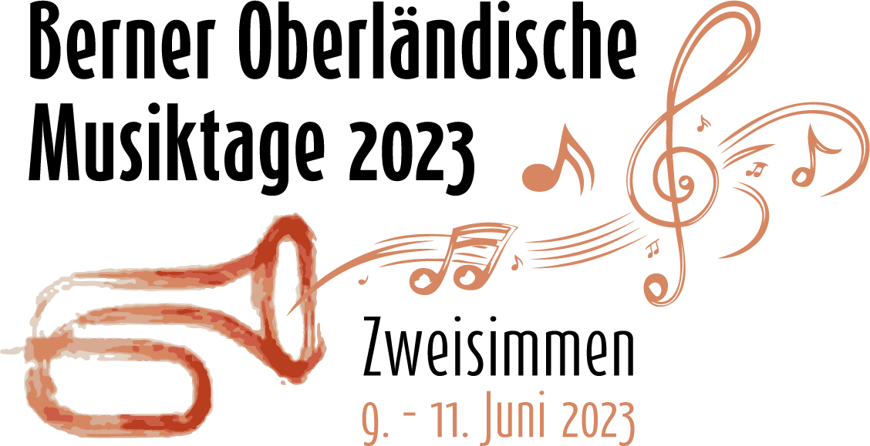

Nach 1998 ist Zweisimmen vom 09. - 11.Juni 2023 erneut Durchführungsort der Berner Oberländischen Musiktage. Wir freuen uns, während zwei Tagen über 40 Musikvereine zu den Wettspielen und der Marschmusikparade begrüssen zu dürfen. Am Freitagabend feiern wir gemeinsam das 125-Jahr-Jubiläum der Musikgesellschaft Zweisimmen in der Simmental Arena.
Ein motiviertes Organisationskomittee ist zusammen mit Vertretern des Berner Oberländischen Musikverbandes seit rund zwei Jahren mit den Vorbereitungsarbeiten für diesen Anlass beschäftigt.
Eröffnet werden die Musiktage mit dem 125-Jahr Jubiläum der Musikgesellschaft Zweisimmen in der Simmental Arena am Freitagabend. Dieser nicht alltägliche und nicht selbstverständliche Geburtstag feiern wir gemeinsam mit Gästen und Freunden.
Zu den eigentlichen Berner Oberländischen Musiktagen am Samstag und Sonntag begrüssen wir über 1500 Musikant:innen und hoffentlich ebenso zahlreiche Besucher:innen. Wir freuen uns auf abwechslungsreiche Konzertvorträge im Gemeindesaal und der Reformierten Kirche, die Tambourenwettspiele im Musikhaus und die Parademusik in der Bahnhofstrasse. Nach der Schlussveranstaltung mit der Ehrung der verdienten Veteranen und der jeweils mit grosser Spannung erwarteten Rangverkündigung bleibt genügend Zeit, in der Simmental Arena die Kameradschaft zu pflegen.
Damit eine reibungslose Durchführung überhaupt möglich ist, sind wir auf zahlreiche Helfer:innen angewiesen. Falls Sie uns unterstützen möchten, würden wir uns sehr freuen.
Als durchführender Verein wird die Musikgesellschaft Zweisimmen ebenfalls an den Wettspielen teilnehmen. Die musikalischen Vorbereitungen und Proben laufen parallel zur Organisation. Zur Vorbereitung werden wir am Jahreskonzert die beiden Konzertstücke dem Publikum ein erstes Mal präsentieren.

